كلمــــــات
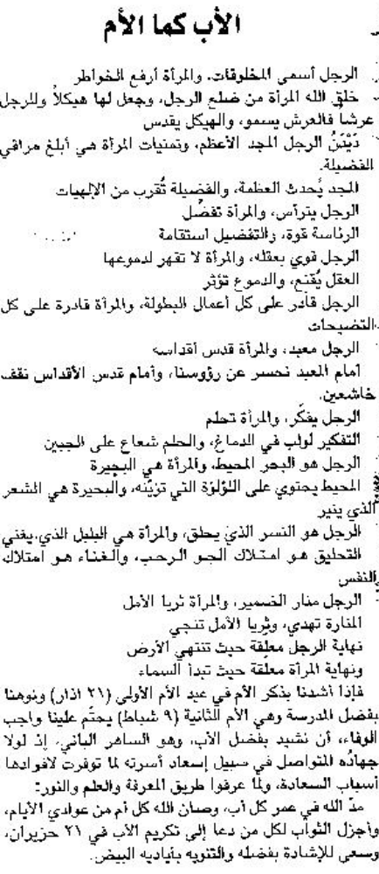
د. جهاد نعمان

اللواء – 29 أيار 2012

